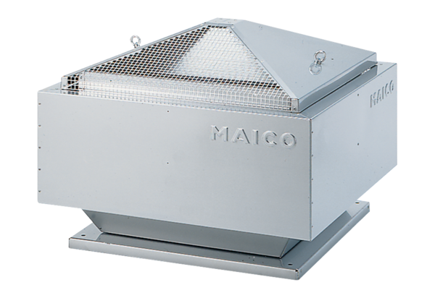Radiál tetőventilátor DRD 31/4 BCsomagolási egység: 1 darabVálaszték: C
Termékszám: 0087.0104Gyártó: MAICO

